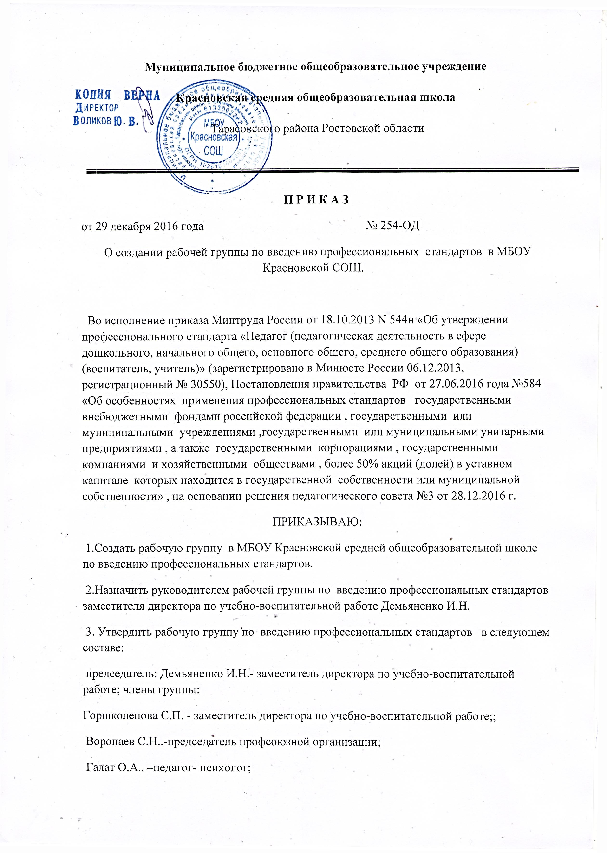 Аношина Л.И.-руководитель МО гуманитарного цикла;
Ковалёв А.В.- руководитель МО физико-математического цикла ;
Аганян Т.А.- руководитель МО естественно-географического цикла;
Попова Л.Н.-руководитель МО учителей начальных классов:
Денисова М.А.- руководитель МО классных руководителей.

4. Рабочей группе:
4.1. изучить нормативно-правовые документы федерального, регионального, муниципального уровней по введению профессиональных стандартов;
4.2. разработать и утвердить дорожную карту внедрения профессиональных стандартов
4.3. разработать внутренний стандарт МБОУ Красновской СОШ документ, определяющий квалификационные требования к профессиональной деятельности работников, соответствующего реализуемым в МБОУ Красновской СОШ до 1.01.2020 года
4.4. разработать положения об утверждении уровней профессионального стандарта педагога в ОО. Например, «начинающий педагог», «продвинутый педагог», «педагог-методист», «педагог-исследователь» и т.д. до 01.09.2016 г.
; 4.5. разработать, согласовать и утвердить локальные нормативные акты учреждения в области формирования кадровой политики, трудовых отношений с педагогами, оценки качества труда работников (Новые редакции документов: должностные инструкции, трудовой договор, коллективный договор, правила внутреннего трудового распорядка) до 01.01.2020 г.
4.6. разработать положение о порядке проведения внутреннего аудита в учреждении до 01.09.2016 г.
5. Демьяненко И.Н.:
5.1. ознакомить работников с содержанием профессиональных стандартов до 1.01.2020 года
5.2. организовать обсуждения на педагогических, методических советах (объединениях), совещаниях при директоре ,собраниях коллектива до 10.09.2019 г.;
5.3. разместить информацию на стендах, сайте учреждения, создать подрубрику «Профстандарт профессиональной деятельности работников» до 01.01.2020 г.
; 5.4. внести изменения в Программу развития ОО до 01.09.2017 г.
5.5. ознакомить работников учреждения с вновь разработанными локальными нормативными актами, регламентирующими социально-трудовые отношения в школе, изменениями в ранее изданных нормативных и локальных актах до 01.01.2020 г
. 5.6. ознакомить родителей (законных представителей) обучающихся с внесенными изменениями в Программу развития учреждения до 01.01.2020 г., обеспечить регулярное информирование участников образовательного процесса по вопросам введения профессионального стандартов работников.
6.Утвердить положение о рабочей группе по введению профессиональных стандартов работников Приложение
1. 7.Контроль исполнения настоящего приказа оставляю за собой
Директор Воликов Ю.В.
С приказом ознакомлена:
29.12.2016 года | Демьяненко И.Н.

Приложение к приказу №254 от 29 декабря 2016 года
ПОЛОЖЕНИЕ
о рабочей группе по введению профессиональных стандартов

1. Общие положения

  - Настоящее положение определяет цель, основные задачи, функции, а также порядок формирования и работы рабочей группы по введению профессиональных стандартов ОО
  - Рабочая группа по введению профессиональных стандартов является коллегиальным органом, созданным в целях определения тактики введения профессиональных стандартов, а также обеспечения взаимодействия между государственными органами, общественными объединениями, научными, образовательными организациями при рассмотрении вопросов, связанных с внедрением профессиональных стандартов.
  - Рабочая группа в своей деятельности руководствуется Конституцией РФ, Федеральными законами, указами и распоряжениями Президента РФ, региональными нормативными и правовыми актами, Уставом МБОУ Красновской СОШ, а также настоящим Положением.
- Цели и задачи деятельности рабочей группы
  - Основная цель создания рабочей группы – обеспечение системного подхода к введению профессиональных стандартов в МБОУ Красновской СОШ.
  - Основными задачами группы являются:
- организация, регулирование и планирование инновационной деятельности ОО в соответствии с направлениями работы по введению профессиональных стандартов;
- создание нормативной и организационно-правовой базы, регламентирующей деятельность ОО по введению профессиональных стандартов;
- проведение оценки и самооценки работников на соответствие его компетенции квалификационным требованиям профессиональным стандартам;
- подготовка предложений по методике установления уровня компетенций специалиста;
- изменение существующего порядка аттестации работников ОО с учетом требований профессиональных стандартов, разработка тестовых заданий;
- создание индивидуальных планов развития профессиональной компетенции работников и плана ОО с учетом требований профессиональных стандартов;
- обеспечение взаимодействия учреждения с учреждениями дополнительного и профессионального образования, осуществляющими подготовку и переподготовку кадров;
- информирование всех сотрудников о ходе введения профессиональных стандартов;
- разработка порядка контроля за реализацией введения профессиональных стандартов.
- Функции рабочей группы
  - Информационная:
- формирование банка информации по направлениям введения профессиональных стандартов (нормативно-правовое, кадровое, научно- методическое);
- разъяснение сотрудникам ОО перспектив и эффектов введения профессиональных стандартов.
3.2. Координационная:
- координация деятельности сотрудников ОО, системы оценки качества предоставления услуг в сфере НОО, ООО, СОО по основным направлениям деятельности по введению профессиональных стандартов;
- определение механизма реализации профессиональных стандартов.
3.3. Экспертно-аналитическая:
- мониторинг условий, ресурсного обеспечения и результативности введения профессиональных стандартов на разных этапах;
- отбор традиционных, разработка инновационных методов и приемов аттестации и оценки работников с учетом требований профессиональных стандартов;
- составление реестра документов ОО, которые необходимо принять и в которые необходимо внести изменения в связи с использованием профессиональных стандартов в деятельности учреждений, и подготовка проектов данных документов.
- Состав рабочей группы
  - В состав рабочей группы входят: руководитель рабочей группы и члены рабочей группы, которые принимают участие в ее работе на общественных началах.
  - Подготовку и организацию заседаний рабочей группы, а также решение текущих вопросов, осуществляет руководитель рабочей группы.
  - Количественный и списочный состав рабочей группы определяется приказом директора ОО.
- Организация работы рабочей группы
  - Рабочая группа осуществляет свою деятельность в соответствии с планом работы, утвержденным директором ОО.
  - Заседания рабочей группы проводятся не реже одного раза в месяц. В случае необходимости могут проводиться внеочередные заседания.
  - Заседание рабочей группы считается правомочным, если на нем присутствуют не менее половины ее членов.
  - Заседания рабочей группы оформляются протоколами, которые подписывают руководитель рабочей группы и все ее члены.
- Права и обязанности членов рабочей группы учреждения
6.1. Рабочая группа для решения возложенных на нее задач имеет, в пределах своей компетенции, право:
- запрашивать и получать в установленном порядке необходимые материалы;
- использовать широкий спектр информационных ресурсов, включая электронные и интернет – ресурсы, для получения информации, для разработки аттестационных программ, методических материалов;
- приглашать на свои заседания представителей общественных объединений, научных, образовательных и др. организаций;
- направлять своих представителей для участия в совещаниях, конференциях и семинарах по вопросам, связанным с введением профессиональных стандартов.
6.2. Члены рабочей группы обязаны:
- присутствовать на заседаниях;
- исполнять поручения, в соответствии с решением рабочей группы.
- Документы рабочей группы учреждения
  - Обязательным документом рабочей группы учреждения является план работы и протоколы заседаний.
  - Протоколы заседаний рабочей группы оформляются в соответствии с общими требованиями к оформлению деловой документации.
  - Протоколы заседаний рабочей группы хранятся в течение трех лет.
- Заключительные положения
  - Настоящее положение вступает в силу с момента утверждения директором ОО.
  - Изменения и дополнения вносятся в настоящее Положение по мере необходимости и подлежат утверждению директором ОО.

